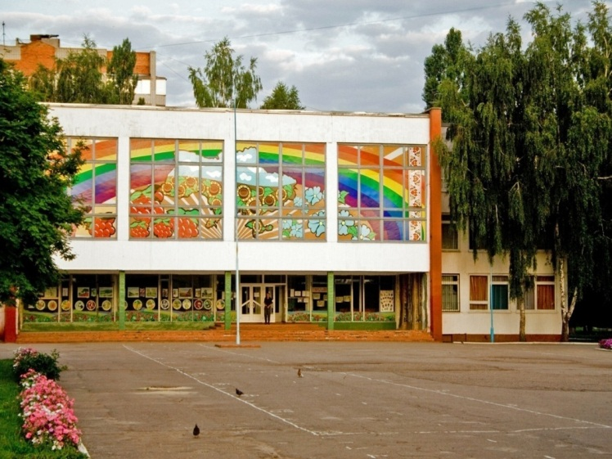

вул. Лесі Українки, 23, м. Суми, 40020,
тел.: (0542) 24-53-90
E-mail: sumyschool7@ukr.net

Комунальна установа
Сумська спеціалізована школа І-ІІІ ступенів №7,
м. Суми, Сумської області

Матеріали
на міський конкурс
«Срібні родзинки»

Учитель: Дерев’янко Юлія Олександрівна
Предмет: біологія
Стаж (педагог.): 8років
Клас: 8
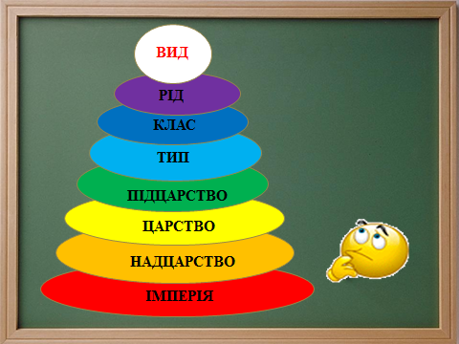
Зміст матеріалів

Назва прийому | «Піраміда таксонів»
Мета застосування прийому | - розвивати вміння учнів визначати місце організмів в системі органічного світу;  - сприяти активізації пам’яті, уваги, розвитку пізнавального інтересу та логічного мислення;  - зняття зорової втоми (гімнастика для очей).
Етап уроку | на всіх етапах уроку
Зміст нетрадиційного прийому | учням дається завдання на слайді розпізнати зображення організму, визначити його систематичне положення, використовуючи складові різнокольорової піраміди.  Учні знають: кожен колір відповідає певній систематичній одиниці.
Обладнання, яке використовується | ноутбук, проектор, екран
Скільки хвилин уроку відводиться на застосування прийому | 2-3 хвилини

